**PROYECTO SPRINT 1**

**Integrantes:** Luis José Parada

1. **Selección del proyecto, indicando la problemática a solucionar y una descripción de lo que va a realizar el software.**

La temática del proyecto elegida es el realizar una tienda de productos alimenticios con el nombre de La Económica, ya que, en la actualidad muchas personas prefieren realizar las compras de productos alimenticios, comida, herramientas de trabajo, elementos de aseo, dispositivos electrónicos, regalos, entre otros de manera virtual en diferentes plataformas a nivel nacional e internacional. Con la pandemia que aún seguimos aumentó más este tipo ventas de manera virtual y por este motivo se seleccionó este proyecto.

Descripción:

|  |  |
| --- | --- |
| **Backend** | **Frontend** |
| Realizar el pedido de un producto. | Login. |
| Listado de productos. | Visualización de categorías. |
| Ver un producto. | Visualización de productos. |
| Ver productos por categoría seleccionada. | Carrito para realizar compras. |
| **ADMIN** |
| - CRUD.  -Crear un producto. -Crear categorías.  -Modificar el Stock de los productos. |

1. **Product backlog, definir un listado de funcionalidades del software.**

Las funcionalidades son:

* Trabajar en el Product Backlog y documentación del sprint 1
* Presentar el archivo del sprint 1
* Crear el modelo de la base de datos para los requerimientos de la tienda.
* Presentar y elegir cuáles serán los colores y estilos para la página.
* Crear bocetos para el Loguin y Register por separado.
* Realizar la conexión con la base de datos.
* Realizar el HTML y CSS para la página.
* Crear al menos una entidad para el sprint 2
* Terminar todas las entidades
* Permitir (Usuario) loguear y registrar.
* Permitir crear (ADMIN) las categorías
* Permitir crear (ADMIN) los productos.
* Permitir realizar CRUD (ADMIN) de dichos productos.
* Permitir (ADMIN) ver el stock de los productos y modificarlo.
* Permitir (Usuario) ver las categorías.
* Permitir (Usuario) ver los productos.
* Permitir (Usuario) crear un carrito para realizar las compras.

1. **Priorización del backlog, realizar la puntuación y priorización del producto backlog.**

|  |  |
| --- | --- |
| **Ítems del Product Backlog** | **Puntación** |
| Trabajar en el Product Backlog y documentación del sprint 1 | 8 |
| Presentar el archivo del sprint 1 | 5 |
| Crear el modelo de la base de datos para los requerimientos de la tienda. | 5 |
| Presentar y elegir cuáles serán los colores y estilos para la página. | 5 |
| Crear bocetos para el Loguin y Register por separado. | 5 |
| Realizar la conexión con la base de datos. | 3 |
| Realizar el HTML y CSS para la página. | 3 |
| Crear al menos una entidad para el sprint 2 | 2 |
| Terminar todas las entidades | 2 |
| Permitir (Usuario) loguear y registrar. | 2 |
| Permitir crear (ADMIN) las categorías | 2 |
| Permitir crear (ADMIN) los productos. | 2 |
| Permitir realizar CRUD (ADMIN) de dichos productos. | 2 |
| Permitir (ADMIN) ver el stock de los productos y modificarlo. | 2 |

1. **Definir la velocidad de trabajo del equipo de desarrollo.**

Las horas de trabajo por semana de cada uno de los integrantes del equipo se observan en la siguiente tabla:

|  |  |
| --- | --- |
| **Equipo de trabajo** | **h/semana** |
| Scrum Master | 13 |
| DevTeam | 10 |
| Product Owner | 10 |
| Total | 33 |

1. **Asignación de tareas y estimación de tiempos.**

|  |  |  |
| --- | --- | --- |
| **Ítems del Product Backlog** | **Responsable** | **Tiempo(h)** |
| Trabajar en el Product Backlog y documentación del sprint 1 | Todos | 3 |
| Presentar el archivo del sprint 1 | Todos | 3 |
| Crear el modelo de la base de datos para los requerimientos de la tienda. | Todos (Scrum Master) | 2 |
| Presentar y elegir cuáles serán los colores y estilos para la página. | Todos (Scrum Master) | 2 |
| Crear bocetos para el Loguin y Register por separado. | Todos (Scrum Master) | 2 |
| Realizar la conexión con la base de datos. | DevTeam | 2 |
| Realizar el HTML y CSS para la página. | Scrum Master | 15 |
| Crear al menos una entidad para el sprint 2 | DevTeam | 8 |
| Terminar todas las entidades | DevTeam | 8 |
| Permitir (Usuario) loguear y registrar. | DevTeam-  Product Owner | 12 |
| Permitir crear (ADMIN) las categorías | DevTeam-  Product Owner | 5 |
| Permitir crear (ADMIN) los productos. | Scrum Master | 12 |
| Permitir realizar CRUD (ADMIN) de dichos productos. | Scrum Master | 12 |
| Permitir (ADMIN) ver el stock de los productos y modificarlo. | Scrum Master-  Product Owner | 15 |

1. **Historias de usuario, los elementos más importantes del product backlog.**

**•Permitir loguear y registrar.**

**Como:** Usuario.

**Quiero:** Poder registrarse en la plataforma y loguearse.

**Para:** Poder realizar las compras.

**•Permitir crear las categorías para los productos.**

**Como:** Administrador.

**Quiero:** Poder crear las categorías.

**Para:** Mostrar de mejor manera los productos.

**•Permitir crear productos.**

**Como:** Administrador.

**Quiero:** Crear los productos de la tienda.

**Para:** Poderlos vender y mostrar los productos de la tienda.

**•Permitir realizar CRUD de dichos productos.**

**Como:** Administrador.

**Quiero:** Realizar CRUD sobre las categorías y productos.

**Para:** Realizar actualizaciones de los productos de la tienda.

**•Permitir ver el stock de los productos y modificarlo.**

**Como:** Administrador.

**Quiero:** Modificar el stock.

**Para:** Poder conocer el inventario de la tienda.

**•Permitir ver las categorías.**

**Como:** Usuario.

**Quiero:** Poder ver todas las categorías de la tienda.

**Para:** Poder buscar con mayor facilidad el producto y los productos que venden.

**•Permitir ver los productos.**

**Como:** Usuario.

**Quiero:** Poder los productos e información de los mismos.

**Para:** Poder realizar las compras.

1. **Acta de la primera reunión.**

Se encuentra adjunta en el WinRAR enviado.

1. **Enlace al repositorio Github.**

**https://github.com/LuisParada9/c4.git**

1. **Mockups [exportar imágenes y pegar en el documento, legibles, con buena calidad, resolución y tamaño].**

**Iniciar sesión.**

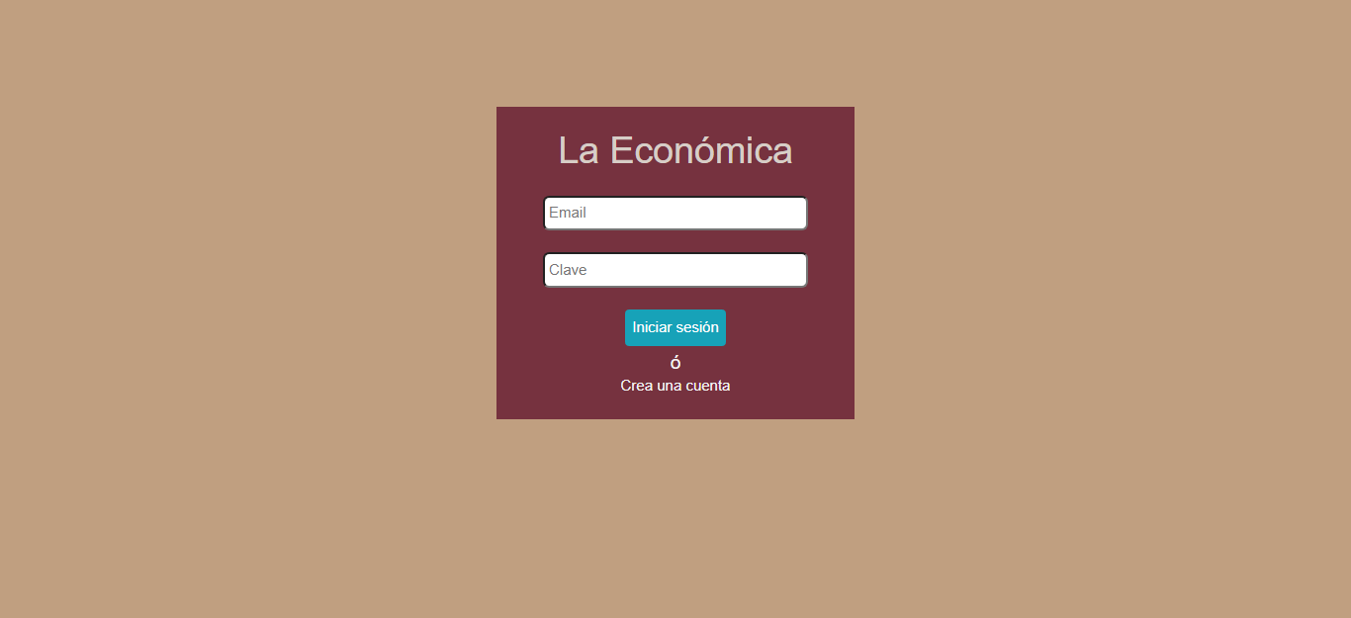

**Registrar.**

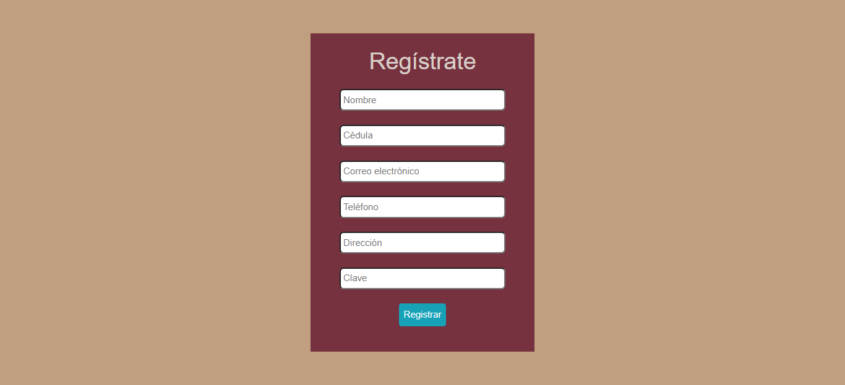

**Vista de categorías como usuario.**

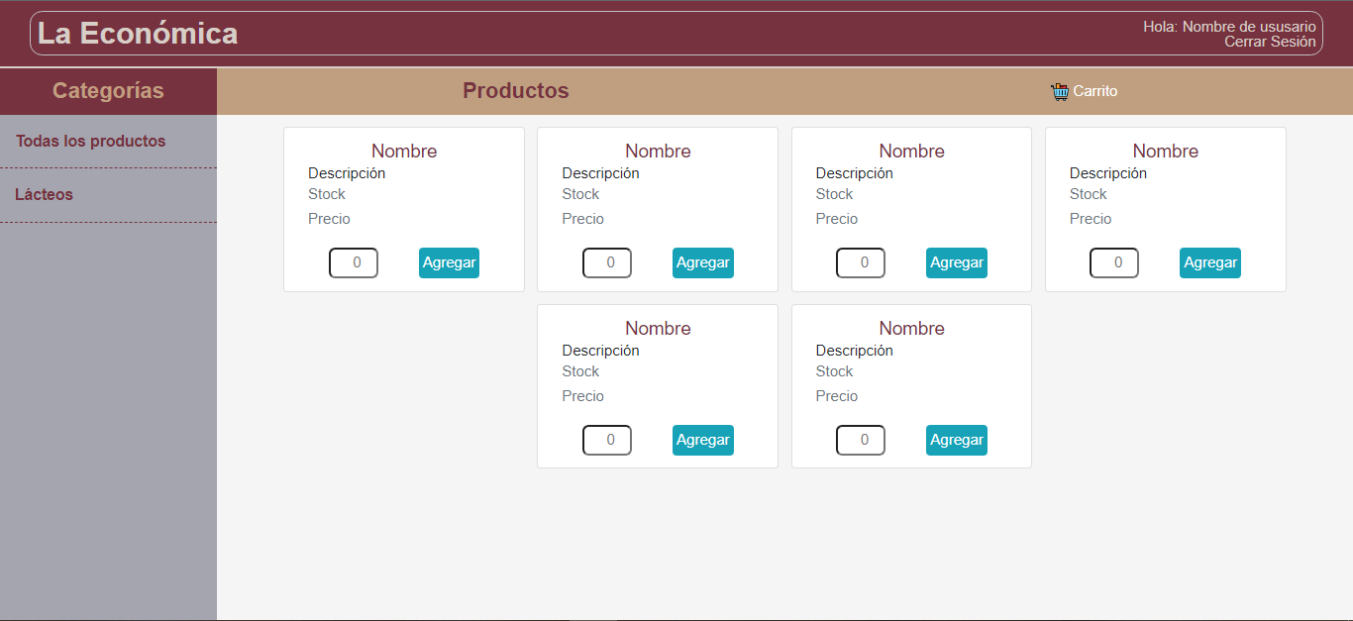

**Vista de productos como usuario.**

